**Integração JMeter com Grafana**

Leandro Gonçalves Freitas

Especialista em teste de Performance na NTT Data

Novembro/2021

Sumário

Introdução 3

Ferramentas necessárias 3

Pré-condições 3

Ativar o WSL no Windows 4

Instalação do WSL 2 5

Instalação Docker 6

Instalação InfluxDB via Docker 7

Instalação Grafana via Docker 8

Integrando o JMeter com o InfluxDB 9

Configuração do InfluxDB no Grafana 10

Importando Dashboard no Grafana 13

# Introdução

Os testes em JMeter necessitam de uma estrutura não suportada pela própria ferramenta para monitorar o comportamento das requisições durante a janela de teste e para auxiliar em uma melhor análise de resultados, e consequentemente enriquecer o relatório técnico. Devido essas necessidades, enxergamos no mercado uma ferramenta que nos possibilitará uma melhor visão de um teste de performance. O Grafana é uma ferramenta gráfica que auxilia no monitoramento de teste de desempenho possibilitando visualizar os resultados em tempo real ou pós teste.

# Ferramentas necessárias

Durante as etapas desse documento abordaremos as ferramentas listadas abaixo:

- WSL

- Docker Engine

- InfluxDB (versão 1.8.10)

- Grafana Desktop

# Pré-condições

* Necessário atualizar o Windows 10 para a versão 21H1 ou superior;
* Ter o **Apache JMeter** na versão 5.4 ou superior instalado.

# Ativar o WSL no Windows

Existem duas formas:

1. Abra o “PowerShell” como administrador e execute os comandos abaixo:

a. DISM /Online /Enable-Feature /Featurename:VirtualMachinePlatform /all /norestart

b. DISM /Online /Enable-Feature /All /FeatureName:Microsoft-Hyper-V

c. Enable-WindowsOptionalFeature -Online -FeatureName Microsoft-Windows-Subsystem-Linux

Reinicie o computador.

2. Acesse “Painel de Controle”, “Programas e Recursos” e clique no link “Ativar ou desativar recursos do Windows”

Marque os 3 componentes abaixo e reinicie o computador.

- “Hyper-V”

- “Plataforma de Máquina Virtual”

- “Subsistema do Windows para Linux”

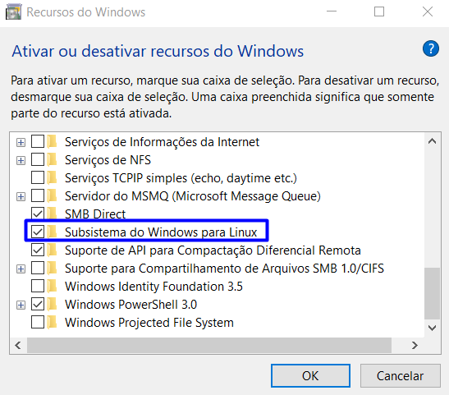

# Instalação do WSL 2

1. Abra o “Prompt de Comando (cmd)”

2. Comando que define que vamos trabalhar por padrão com o WSL versão 2.

wsl --set-default-version 2

3. Vamos instalar um Linux Ubuntu (vai instalar a ultima versão estável)

wsl --install -d Ubuntu

Após executar o comando acima, irá exibir uma janela do terminal do Linux Ubuntu, conforme imagem abaixo:

Caso exiba a mensagem abaixo, favor baixar (<https://aka.ms/wsl2kernel>) e instalar o Kernel do WSL2.

A partir daqui os comandos serão no terminal do Linux.

4. Após a instalação, buscar a lista de atualizações para o SO.

sudo apt update

5. Fazer a atualização do SO.

sudo apt upgrade

Comando para entrar na pasta do Windows do seu usario local

Cd /mnt/c/Users/[seu_user]

Ao final da atualização, fechar a janela do terminal Linux.

Para forçar o restart do kernel Linux, na janela de terminal do Windows (cmd) executar o comando:

wsl --shutdown

# Instalação Docker

1. No menu iniciar, procurar por "Ubuntu" e iniciar o Ubuntu que aparecerá.

Abrirá terminal do Linux.

#### **Se já tiver instalado Docker antes executar esses comandos para limpar**

1. sudo apt-get remove docker docker-engine docker.io containerd runc

#### **Prerparar ambiente para instalar Docker**

1. sudo apt-get update

2. sudo apt-get install \

ca-certificates \

curl \

gnupg \

lsb-release

3. sudo mkdir -p /etc/apt/keyrings

4. curl -fsSL https://download.docker.com/linux/ubuntu/gpg | sudo gpg --dearmor -o /etc/apt/keyrings/docker.gpg

5. echo \

"deb [arch=$(dpkg --print-architecture) signed-by=/etc/apt/keyrings/docker.gpg] https://download.docker.com/linux/ubuntu \

$(lsb_release -cs) stable" | sudo tee /etc/apt/sources.list.d/docker.list > /dev/null

#### **Instalar Docker Engine**

1. sudo apt-get update

2. sudo chmod a+r /etc/apt/keyrings/docker.gpg

3. sudo apt-get update

4. sudo apt-get install docker-ce docker-ce-cli containerd.io docker-compose-plugin

5. sudo apt-get install docker-compose

6. sudo groupadd Docker

7. sudo usermod -aG docker $USER

8. newgrp Docker

9.sudo dockerd

Abra uma nova janela ubuntu e comece a usar o Docker

10. docker run hello-world

#### **Verificar se Docker está funcionando**

sudo docker run hello-world

Dicas:

Para trabalhar com o Docker é necessário executar o seguinte comando:

sudo dockerd

Sempre usar Ctrl+C para finalizar o serviço do Docker.

**Troubleshoot**

Se tivere erro de que não está baixando as imagens , execute

1.sudo update-alternatives --set iptables /usr/sbin/iptables-legacy

2.sudo update-alternatives --set ip6tables /usr/sbin/ip6tables-legacy

3.sudo dockerd &

# Instalação InfluxDB e grafana via Docker Automatizado

Primeiramente copiar a pasta “App-Load-Test” para seu usuário local do Windows “C:/Users/[seu_user]”

Depois abrir o terminal Ubuntu e executar o comando “cd /mnt/c/Users/[seu_user]” para acessar dentro do Windows a pasta “App-Load-Test”.

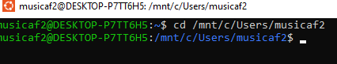

Feito isso digite “cd App-Load-Test” agora já dentro execute o comando “docker-compose up -d” aguarde enquanto é gerado e baixado os containers.

Agora abra um navegador EX. Chrome e digite na barra o endereço “localhost:3000” entre com usuário e senha = admin:admin e importe o dashboard no grafana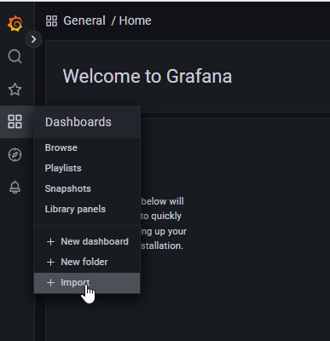

Depois clique em Upload Json file

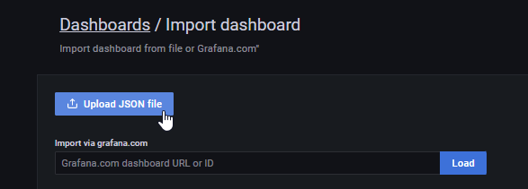

Procure pelo arquivo dentro do /app-load-test/grafana/etc/provisioning/dashboards

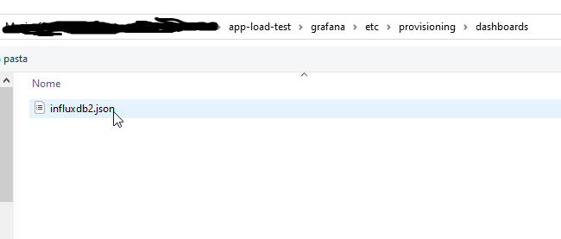

Selecione influxdb Data Sourcee clique em Import

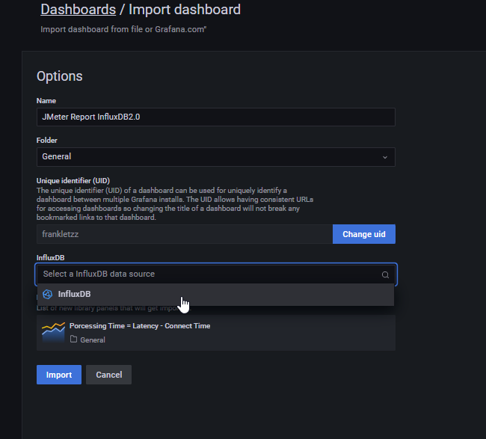

Pronto! Agora é so colocar o listener no seu jmeter e rodar seu teste!

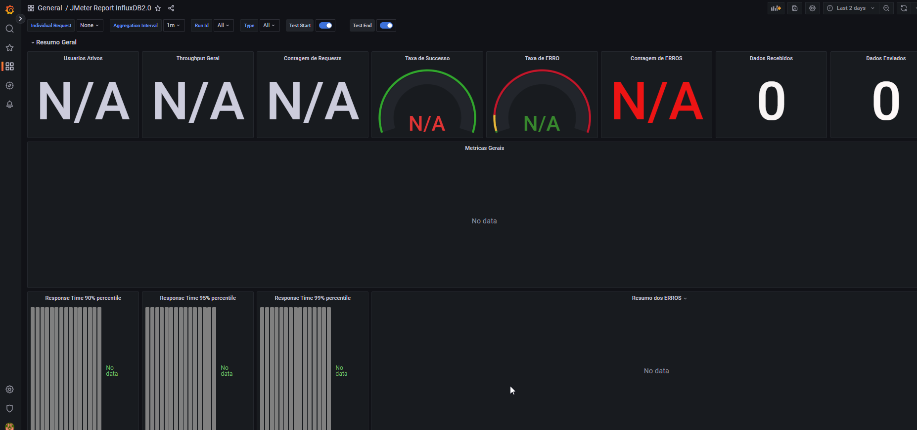

Observação: No repositório já tem a ultima versão do Jmeter com todos plugins necessários inclusive o Listener necessário para o influxdb2, e alguns scripts de exemplos, é so descompactar e colar no endereço C:\Users\Public\Documents\apache-jmeter-5.5

# Instalação InfluxDB via Docker(manualmente)

1. Iniciar o Ubuntu 20.04.

No terminal do Linux, executar o comando sudo dockerd para inicializar o Docker.

2. Abra um novo terminal do Linux para executar os comandos abaixo.

3. Baixa, criar container e executar o Influxdb.

sudo docker run -d -p 8086:8086 -v influxdb:/var/lib/influxdb --name influxdb influxdb:1.8.10

4. Iniciar o container do Influxdb.

sudo docker start influxdb

5. Entrar no container do Influxdb.

sudo docker exec -it influxdb influx

6. Criar database e conceder permissão.

create database testinfluxdb

use testinfluxdb

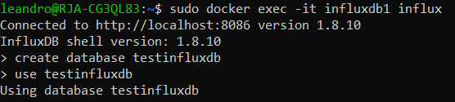

Obs.: Sempre ao inicializar o Docker, precisa iniciar o container do Influxdb.

sudo docker start influxdb

# Integrando o JMeter com o InfluxDB

1. Abra o JMeter (sugestão a partir da versão 5.4).

2. Em ***Thread Group*** procurar por ***Backend Listener.***

3. Configurar o ***Backend Listener*** para que o JMeter se comunique com o InfluxDB.

Realizar a configuração conforme a imagem abaixo:

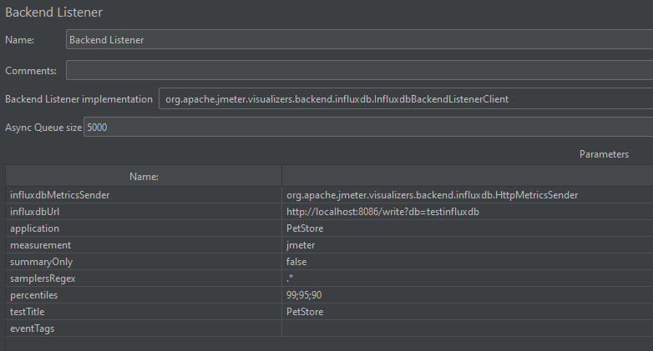

3.1. No campo influxdbUrl o valor de host_to_change deverá ser informado o IP da máquina onde o InfluxDB está sendo executado, provavelmente informando “localhost” resolve.

3.2. Também para o campo influxdbUrl é necessário informar o nome da database criada anteriormente.

3.3. Em “application” informar o nome da aplicação.

# Configuração do InfluxDB no Grafana

1. Abra o Grafana acessando a URL: <http://localhost:3000>.

No primeiro acesso informe o usuário e senha padrão, admin/admin.

2. Criando o ***Data Source***.

2.1. Na home, clique no link ***Add data source.***

2.2. Localize em ***Time series databases*** o ***InfluxDB***.

3. Configurando o ***Data Source***.

3.1. Na URL, precisará informar o IP do container do InfluxDB, então:

No terminal do Linux, informe o comando sudo docker exec -it influxdb bash e depois o comando ip address.

3.2. No campo ***Database*** informe o database criado no terminal Linux.

Ao clicar no botão ***Save & test***, você será informado se a conexão com o influxDB foi realizada com sucesso.

# Importando Dashboard no Grafana

1. Faça download de algum Dashboard compatível com o InfluxDB 1.8.

Link para download: <https://grafana.com/grafana/dashboards/5496>.

2. Importando Dashboard.

2.1. Na página inicial do Grafana, clicar no menu  da barra a esquerda e em ***Import***.

2.2. Clicar no botão ***Upload JSON file*** e abra o arquivo JSON do dashboard baixado acima.

2.3. Selecione no campo ***DB name*** o database criado anteriormente e clique no botão ***Import***.

2.4. Será apresentado o painel do Dashboard, que será atualizado conforme o influxDB for recebendo as informações do teste executado no JMeter.

